طريقة تقييم المدرب للدورات التدريبية

1. ستظهر رسالة طلب التقييم للدورة اضغط على قيم الآن

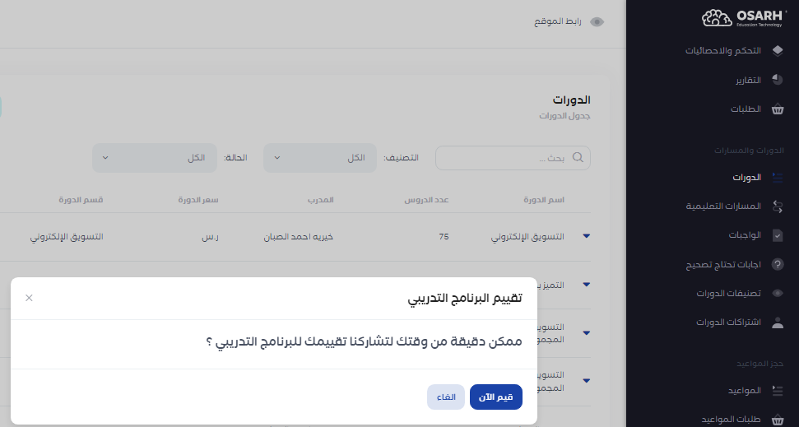

1. سيتم فتح استبيان يتضمن عدد من الأسئلة المطلوب الإجابة عليها ثم يتم الضغط على ( اعتماد )

